C
A
T
I
O
N
2
0
1
7
/
1
8
R
A E
PE
D
0
U

OPERA KIDS

X EDIZIONE 3-6 anni
PROGETTO DI TEATRO MUSICALE PER LA SCUOLA DELL’INFANZIA

CARMENSITA
Drammaturgia musicale Federica Falasconi
Drammaturgia Luana Gramegna e Simone Faloppa

Regia Luana Gramegna
Scene e costumi Francesco Givone

Maestro al pianoforte Alberto Maggiolo
Realizzazione scene e costumi Cantieri del Teatro, Como
Illustrazioni e grafica Francesco Givone
Produzione AsLiCo

7 DICEMBRE 2017 – TEATRO DEL BURATTO IN MACIACHINI, ORE 16.30
replica aperta alle famiglie con incontro/laboratorio di preparazione allo spettacolo, ore 15.30
Il 7 dicembre 2017 alle ore 16.30 andrà in scena presso il Teatro del Buratto in Maciachini l’edizione 2018 di Opera Kids con CARMENSITA, per la regia di Luana Gramegna e la drammaturgia musicale di Federica Falasconi. Lo spettacolo che debutta il 3 dicembre a Como, è aperto ad un pubblico di famiglie. In scena ad interagire con la platea di bambini un attore, una cantante, dei bizzarri burattini e, ovviamente, un pianoforte!
Opera Kids si rivolge ai bimbi dai 3 ai 6 anni che frequentano la scuola dell’infanzia. Accanto al percorso didattico realizzato con i maestri, AsLiCo crea uno spettacolo di teatro musicale con cantante, musicista ed attore, a cui i bambini partecipano attivamente, direttamente dal loro posto.
I bambini si preparano ad assistere allo spettacolo grazie ad un libro-gioco realizzato ad hoc sull’opera scelta, dove disegnando e ritagliando possono apprendere sia la storia che le principali tematiche dell’opera. Con la guida al canto sul sito operakids.org ed un workshop in classe, imparano inoltre alcune arie dell’opera che canteranno dalla platea insieme agli artisti durante lo spettacolo.
Lo spettacolo Carmensita si inserisce nella nuova collaborazione tra AsLiCo e il Teatro del Buratto come il primo di una serie di appuntamenti 'Education' legati all’opera per il pubblico di bambini e ragazzi. Nel 2018 la programmazione presso il Teatro del Buratto in Maciachini continua con i progetti: Opera Meno Nove, il laboratorio per le mamme in attesa per scoprire i benefici della musica classica in gravidanza, Opera Baby, per la fascia 0-3,e infine Electropera e Electrocarmen, format del tutto inedito tra visual art, musica elettronica e canto lirico, rivolto ad adolescenti e giovani.

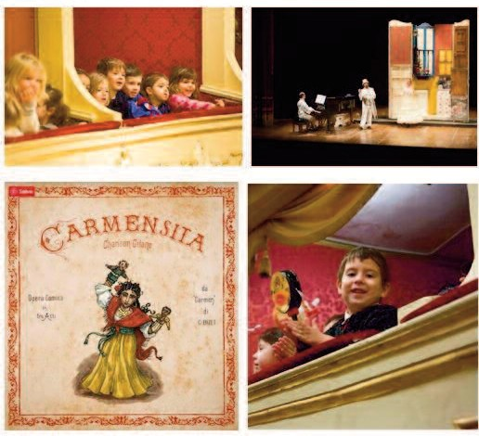
La tournée italiana prosegue fino a maggio 2018.

NOTE DI REGIA
Ci troviamo nella stanza della musica del compositore Georges Bizet, un interno borghese francese, della seconda metà dell’Ottocento. Il famoso compositore è alle prese con la scrittura di una nuova opera.

Nella stanza, un pianoforte da studio sulla sinistra, di taglio; al centro una grande libreria rabberciata e stracolma di libri e spartiti impolverati. Ed è proprio questo deposito di libri che contiene un tesoro inestimabile: il teatrino dai tanti sportelli da cui si affacciano o da cui a volte erompono cantando, ballando e recitando, pupazzi, burattini, ombre cinesi e attori in maschera, tutti personaggi della storia di Carmen. E’ questa la porta di accesso, o meglio il passaggio attraverso il quale Bizet raggiunge il mondo magico della storia di Carmen: rimane come stregato nell’annusare una rosa trovata in un impolverato libro rosso caduto dalla libreria.
Attraverso ombre cinesi, buffi pupazzi colorati, luci suggestive e giochi di metamorfismo viene messa in scena, in modo evocativo e mai troppo esplicito, la storia di Carmen ridotta ma non censurata, nella convinzione che edulcorare è come credere che il bambino non sia in grado, anche se accuratamente guidato, di riconoscere e comprendere emozioni e sentimenti che comunque gli appartengono.

CARMENSITA – OPERA KIDS Calendario recite 2017 / 2018
CITTÀ | TEATRO | RECITE SCOLASTICHE | ORARIO | RECITE APERTE AL  PUBBLICO
Como | Teatro Sociale | 4 dicembre 2017 | 9.30 – 11.30 | 3 dicembre 16.00*
Milano* | Teatro Maciachini |  |  | 7 dicembre 2017 16.30
Sondrio | Auditorium Torelli | 12 dicembre 2017 | 9.30 – 11.00
Lecco | Teatro Invito | 1 febbraio 2018 | 10.00
Cremona* | Teatro Ponchielli | 6 febbraio 2018 | 9.15 – 10.30
Varese | Sala Montanari | 2 marzo 2018 | 9.30 – 11.30
Roma | Sala Casella | 6 e 7 marzo 2018 | 9.30 – 11.00
Napoli* | Teatro Cilea | 12 e 13 marzo 2018 | 9.00 – 11.00
Castelfranco* | Teatro Accademico Castelfranco Veneto | 16 marzo 2018 | 9.00 – 11.00
Pordenone* | Teatro Comunale Giuseppe Verdi | dal 20 al 23 marzo 2018 | 9.30 – 10.45
Milano | Teatro Franco Parenti | 26 marzo 2018 | 9.30 – 11.30 – 14.30 | 24 marzo 16.30*
Trento* | Centro Culturale S.Chiara | 10 aprile 2018 | 9.00 – 11.00
Bolzano* | Teatro Comunale | 11 e 12 aprile 2018 | 9.00 – 11.00
Mantova | Teatro Ariston | 20 aprile 2018 | 9.30 – 10.45
Reggio Emilia* | Da definire | Da definire | Da definire
Bergamo | Auditorium di Piazza Libertà | 8 maggio 2018 | 9.30 – 11.00

* Per informazioni e prenotazioni rivolgersi direttamente ai Teatri interessati

Tutte le info su www.operakids.org

Ufficio Stampa Opera Education
Laura Giudici
Cell +39 338 2003356 - lgiudici@aslico.org www.teatrosocialecomo.it www.operaeducation.org

